KERTAS CADANGAN UNTUK PERTIMBANGAN
LEMBAGA PENGURUSAN MPC

TAJUK  Keterangan: Tajuk Projek/ Cadangan | INISIATIF BERKAITAN IMD WORLD COMPETITIVENESS TREND 2024
TARIKH/ GARIS MASA  Keterangan: Jadual mula dan akhir pelaksanaan projek/ cadangan | Mac 2024 – Dis 2024
TUJUAN & LATAR BELAKANG  Keterangan: Tujuan dan penerangan ringkas mengenai projek | MPC adalah institusi rakan kongsi kepada Institute for Management Development (IMD), yang menerbitkan World Competitiveness Yearbook (WCY) dan juga World Economic Forum (WEF) yang menerbitkan Global Laporan Daya Saing (GCR), MPC akan memainkan peranan penting untuk menyelaraskan dan memantau prestasi Malaysia dalam laporan antarabangsa ini dengan menyebarkan program peningkatan yang tepat dan sesuai dengan kementerian, agensi negeri dan kerajaan tempatan. Tujuan keperluan Laporan Daya Saing adalah seperti berikut:  - Sumber rujukan kepada MPC bagi tujuan analisis bersama pihak berkepentingan dan industri;  - Data dan maklumat yang terkini daripada badan penarafan antarabangsa; dan  - Langganan pakej istimewa kepada MPC sebagai Partner Institute (PI).  - Tempoh langganan laporan-laporan antarabangsa (eg. Laporan Observatory of Economic Complexity Report, IMD WCY 2025, dll.)
JUSTIFIKASI  Keterangan: Penjelasan yang menyokong kepada pelaksanaan projek/ cadangan | - WCY atas talian menawarkan beberapa ciri istimewa seperti membekalkan siri data lebih daripada 20 tahun dan sentiasa mengemaskini data baharu.  - WCY atas talian yang interaktif membolehkan warga MPC mengakses maklumat dan data WCY di mana-mana sahaja dan pada bila-bila masa serta boleh dikongsi dengan ramai pengguna.  - Memperbaharui yuran langganan IMD World Competitiveness Package 2025 - multiple locations-unlimited license (including one copy of Yearbook 2025 + digital version (PDF) & online access 12 months) dari Institute for Management Development (IMD) untuk rujukan MPC.
KAEDAH PELAKSANAAN  Keterangan: Kaedah yang perlu dilakukan bagi melaksanakan projek | 1. Pembelian langganan IMD WCY pakej 2025  2. Pembelian token penghargaan TnGO bagi  resonponden survey IMD Trend 2024 bagi  200 responden yang pertama  3. Bengkel WCY 2024
STAKEHOLDERS/ PIHAK BERKEPENTINGAN  Keterangan: Pihak atau kumpulan yang menerima kesan positif mahupun negatif daripada projek yang dijalankan | - Kementerian  - Agensi  - Pihak Berkuasa Tempatan (PBT)  - Persatuan Perniagaan  - Komuniti Perniagaan
JANGKAAN HASIL/ OUTCOME  Keterangan: Apa yang MPC perlu capai/ faedah-faedah jangka pendek dan jangka panjang hasil dari intervensi projek/ cadangan | - Laporan komprehensif mengenai inisiatif dan aktiviti Deep Dive indikator-indikator dari laporan IMD World Competitiveness Yearbook  - Pengawal selia yang bermaklumat (well informed regulators) tentang perkara yang berkaitan dengan indikator-indikator dari laporan IMD World Competitiveness Yearbook  - Mencapai sasaran responden sebanyak 100 survey
JANGKAAN OUTPUT  Keterangan:Output ketara dan tidak ketara yang dihasilkan daripada aktiviti projek/ cadangan. | - Laporan mengenai inisiatif dan aktiviti berkaitan indicator IMD World Competitiveness Yearbook  - Mencapai sasaran responden yang diperlukan untuk Survey IMD WCY Trend 2024  - 5 Kenyataan Media
KUMPULAN SASAR  Keterangan: Individu/ kumpulan yang menerima faedah daripada projek/ cadangan | - Kementerian  - Agensi  - Pihak Berkuasa Tempatan (PBT)  - Persatuan Perniagaan  - Komuniti Perniagaan
SUMBER BAJET/ KOS  Keterangan: Sumber bajet / jumlah kos yang terlibat. | (DE) (Budget Pembangunan FORE 2024) : RM79,900  (OE) (Budget Operasi PCD) : RM28,500
HASIL (RM) - SEKIRANYA ADA  Keterangan: Pendapatan yang diterima daripada projek | N/A
SYOR  Keterangan: Keputusan yang diperlukan daripada Lembaga Pengurusan MPC | Ahli Lembaga Pengurusan dipohon untuk mempertimbang dan meluluskan Program Inisiatif Berkaitan IMD World Competitiveness Trend 2024 yang menggunakan bajet Pembangunan FORE berjumlah RM79,900 dan bajet Operasi Mengurus PCD sebanyak RM28,500
UNIT/ BAHAGIAN | Seksyen Daya Saing Negara/ PCD
**Sila lampirkan maklumat-maklumat lain yang berkaitan sekiranya perlu.
(Contoh: Agenda program, perincian kos, pelan risiko, gambar rajah, lakaran pelan, senarai nama, carta Gantt, dll.)
CADANGAN KOS

NO. | PHASE | BAJET | KOD | JUMLAH
1 | Langganan IMD World Competitiveness Package 2025  (Estimate Swiss Franc) $1868.37  RM1 = Franc 0.19 (pada 6 March 2024) | OE MENGURUS PCD | P29107 – Perkhidmatan Komputer dan prosesan (Langganan Aplikasi dan Lesen ICT) | RM10,000
2 | Langganan Observatory of Economic Complexity (1month subscription)  (Estimate USD $2,112.82  RM1 = USD 0.21 (pada 6 March 2024) | OE MENGURUS PCD | P29107 – Perkhidmatan Komputer dan prosesan (Langganan Aplikasi dan Lesen ICT) | RM10,000
3 | Tiket Penerbangan Kakitangan MPC dan Tuntutan Perjalanan | OE MENGURUS PCD | P21199 - Lain-lain perbelanjaan perjalanan - kakitanggan dalam negeri sahaja | RM5000
4 | Penginapan Kakitangan MPC | OE MENGURUS PCD | P21102 – Hotel /Loging / Elaun Makanan bagi kakitanggan dalam negeri sahaja | RM2500
5 | Pembelian Token Penghargaan  TnGO Reload Code  (RM50 x 200 respondents) | DE FORE | P29199 – Perkhidmatan yang lain (Cth: Bank Charge, Soni Tech, Tenaga kerja, etc) | RM10,000
6 | Perkhidmatan Penulis Kenyataan Media (5 PR x RM1000) | DE FORE | P29112 – Perkhidmatan Penulisan | RM5,000
7 | Perkhidmatan Facilitator, Penceramah, Moderator dan SME  (RM2000 x 8 hari) | DE FORE | P29105 – Perkhidmatan Pakar Runding dalam Negara (SME, Facilitator, Modarator, Penceramah) | RM16,000
8 | Pelancaran Laporan WCY 2024  (Press Conference)  (Calling of media and the IAPG Members for WCY Report 2024 Result Release)  Meeting package: RM200 x 20 persons | DE FORE | P29401 – Bengkel, Seminar dan Mesyuarat (Makan dan Minum Tanpa Penginapan (Bukan Kakitangan) | RM4,000
9 | Promosi  Video and promotional items  Interactive video, corporate, public service announcement, Online platform, digital content, digital publication, and tools (Murals, posters, ebook, database, etc) | DE FORE | P29109 – Perkhidmatan Pengeluaran dan Penyebaran Tayangan Gambar, Video, ect. | RM20,000
10 | Bengkel WCY  (Bersama ahli IAPG dan respondent (kementerian, agensi kerajaan, kerajaan negeri, PBT, industry dan komuniti perniagaan)  Meeting Package  i. Bengkel Penyelarasan  RM180 x 20orang x 2 hari = RM7,200  ii. Bengkel WCR EOS KL  RM160 x 70orang = RM11,200 | DE FORE | P29401 – Bengkel, Seminar dan Mesyuarat (Makan dan Minum Tanpa Penginapan (Bukan Kakitangan) | RM18,400
11 | Half Day Meeting Package  i. Bengkel WCR EOS PENANG  RM50 x 70orang = RM3,500  ii. Bengkel WCR EOS JOHOR  RM50 x 60orang = RM3,000 | DE FORE | P29408 – Makan Minum Mesyuarat Dalaman | RM6,500
TOTAL |  |  |  | RM108,400

Hanya untuk permohonan yang menggunakan Bajet Pembangunan dari Unit/Bahagian lain.
Kolum ini boleh diabaikan sekiranya tidak berkaitan.
DISOKONG OLEH:

NAMA PEGAWAI PENJAGA BAJET PEMBANGUNAN
Jawatan:
Nama Bajet:
Tarikh:

**Wajib diisi | **Wajib diisi | Permohonan memadai disemak sehingga peringkat Penyelia. Kolum ini boleh diabaikan sekiranya tidak berkaitan
DISEDIAKAN OLEH:    SHANTHINI TAMADORAM  Penolong Pengurus  6 Mac 2023 | DISEMAK OLEH:    NORHASIMAH IBRAHIM  Timbalan Pengarah  6 Mac 2023 | DISAHKAN OLEH:  MOHAMMED ALAMIN REHAN  Pengarah  6 Mac 2023

Lampiran 1

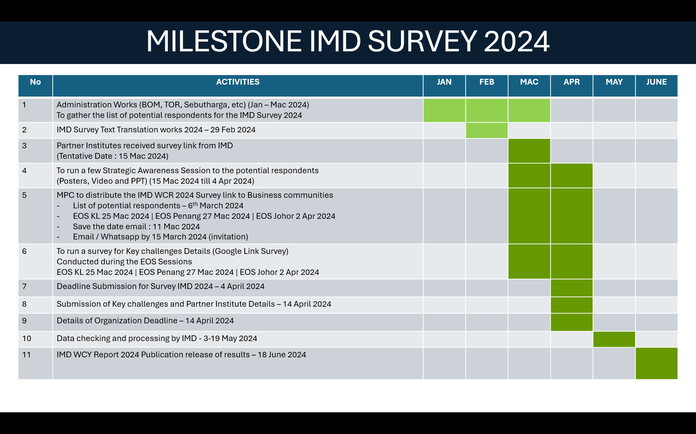
Carta Perbatuan Aktiviti WCY Bagi Tahun 2024

